節目名稱
演出單位 |  |  | 主辦單位
前臺事務  負責人  演出全程須在大廳協助 | 姓名：  職稱： | 手機 |  | Email
舞臺監督 | 姓名：  職稱： | 手機 |  | Email
緊急事件  負責人  全程須配戴場館對講機 | 姓名：  職稱： | 手機
- 劇場使用時段(裝臺、彩排、演出、拆臺)
使用日期  時段 | 上午時段  9:00–12:00 | 輔助時段  12:00–13:00 | 下午時段  13:00–17:00 | 輔助時段  17:00–18:00 | 晚上時段  18:00–22:00
 | (彩排、裝臺) | (休息) | (彩排、裝臺) | (休息) | (演出)
※如需增加使用輔助時段，請至遲於使用前1小時告知，並須依相關規定支付時段費。
※觀眾進、散場時間依演出時段計費。
- 演出場次時間
演出日期 | 開放  大廳  時間 | 開放  觀眾席  時間 | 開演  時間 | 上半場長度 | 中場休息 | 下半場長度 | 總長度 | 預計結束  時間
 | ： | ： | ： | 分 | - ＿＿分鐘  - 無中場 | 分 | 分 | ：
 | ： | ： | ： | 分 | - ＿＿分鐘  - 無中場 | 分 | 分 | ：
 | ： | ： | ： | 分 | - ＿＿分鐘  - 無中場 | 分 | 分 | ：

- 演出配合事項
- 演出類型  □音樂 □戲劇 □舞蹈 □傳統戲曲  □其他：  - 演出年齡限制  □親子  □非親子節目(以下請擇一勾選)  □建議___歲以上孩童觀賞  □18歲以下不得入場  ※觀眾每人一票，襁褓中嬰兒亦須憑票入場。 | - 演出前攝錄影：□開放；□不開放  - 演出中攝錄影：□開放；□不開放  - 謝幕攝錄影：□開放；□不開放  - 播放觀眾須知  □使用場館版本  □自行錄製  □其他  ※皆開放攝錄影時，場內仍不開放觀眾使用腳架、自拍棒與閃光燈。  ※團隊自行錄製之觀眾須知須事先提供審核。

- 票券資訊
- 節目票務資訊  □售票 □不售票(索票/贈票) □其他：  - 票券辦理方式(售票系統或自製票券)  □OPENTIX □TixFun □自行印製  □其他：  開票/印製數量： 張  票價： / / / 元(由低至高填寫)  ※自行印製票券請參照自製票券規範，並至遲於演出前14日須送至樹林藝文中心審核蓋章。  - 是否設定成年禮金青年席位  □是 □否  方式：□指定座位 □自由選位(5折優惠)  票價及席次：  ※建議提供票圖，並請團隊提醒觀眾持青年席位票券進入場館須攜帶證明文件。 | - 驗票方式  □紙本票券 □電子票券  - 現場取售票事宜  □現場取票 □現場售票 □無  - 觀眾入座方式  □自由入座 □對號入座  - 觀眾入座區域  □單面臺(A區)  □三面臺(A區+B區)  □四面臺(A區+B區+C區)  □其他：  ※使用三面臺及四面臺請預留入館時段至少1小時，並安排至少4名人員偕同場館人員裝設觀眾席，且團隊須自行拆除袖幕，並於使用結束後復原。  ※請參照最後二頁觀眾席座位平面圖。

- 人員編制
演出人員： 人 前臺人員(志工)： 人
技術執行單位： TEL：
技術人員 (包含架設、調整及演出執行)：
燈光人員： 人 音響人員： 人 舞臺人員： 人
錄影人員： 人 錄音人員： 人 其他人員： 人 共計：_________人

- 工作證申請
【工作證使用規範說明】※請詳閱※
- 請團隊於進館前7個工作日將工作證列印（建議彩色列印）、裁切完成，並檢附工作證申請名冊（名冊請寄送電子檔），提送本中心查驗核章。完成核章之工作證方才有效。
- 核章完畢後即開放團隊領取工作證，若團隊未能於入館前至場館領取工作證，團隊相關負責人最遲可於入館首日於管制處領取。
- 團隊工作人員進出場館，須出示工作證，本中心將進行查核，未攜帶、未出示工作證者，本中心有權拒絕其進入場館及劇場管制區域。
- 工作人員須全程佩戴工作證，請團隊自備或事先向本中心借用證套及掛繩，如需借用，請遵守相關規範。
- 請妥善保管工作證。若因不可抗力之原因，不慎遺失或毀損，可向本中心申請臨時工作證，請團隊備妥臨時工作證及名冊提出查驗核章申請。
- 入館期間請工作人員穿著合宜服裝，不得穿著短褲、拖鞋。演出期間應留意自身儀態，不得於大廳大聲喧嘩嬉鬧、躺臥在座椅上。如有上述情事，經中心人員屢勸不聽，中心得以收回工作證並請該人員離場不得有異。
- 以下各區域將於時間內管制工作人員通行，工作人員僅得持工作證從1樓前、後臺出入口通行，如有事先安排演出段落之通行需求，請事先於技術協調會議提出，以利安排規劃。
- 舞臺區：開放觀眾席時(包含中場休息)，不得恣意上下舞臺。
- 觀眾席區：開放大廳、未開放觀眾席時(包含進散場)，單、雙號觀眾席門將關閉，請勿由此通行。
- 2樓後臺區：演出前1小時，2樓前後臺門將關閉，僅可從休息室穿越至前臺、控制室。
- 工作人員不得憑證入觀眾席觀賞節目，違者收回該證；如有觀賞節目需求請憑票券入場。
- 如有仿冒之情事或將工作證擅自給予非工作人員進出場館及劇場管制區域，或藐視以上使用規範，中心得以收回工作證視同不慎遺失並不予以補發。
申請借用場館證套及掛繩份數：______/100份(證套尺寸：直式13*9公分)

前臺相關協調事項 |  | 待確認事項
需使用之  場館設備  □無此需求 | □票務桌1張  □白長桌 /4張 (180*60，若需桌巾請自備)  □椅子 /8張  □海報立牌 /2座(65*80)  □橫式立牌 /2座(A4)  □紅絨柱 /10柱  ※若需張貼物品，請使用不殘膠之粘土或無痕膠帶。 | 尺寸單位：公分  設備領取時間：
團隊自備  佈置物品  □無此需求 | □（請閱讀後勾選）為免破壞劇場前臺建物，不得於地面、牆面及門上黏貼膠帶或任何物品。  □（請閱讀後勾選）為維護公共及消防安全，不得於逃生指示、平面圖與消防器具前擺放佈置物，逃生動線上亦不得擺放。地面若需擺放物品，須加保護墊。  □大型輸出背板 座（尺寸： ；位置： ）  方式：□落地(不可貼膠帶於地面)  □立牌或易拉展 座（尺寸： ；位置： ）  方式：□落地(不可貼膠帶於地面)  □額外架設燈光或音響等設備（設備： ；位置： ）  □花籃花束  ※每檔期演出，含觀眾獻花、演出道具與前臺布置花籃等，場館可協助處理回收2束，其餘請團隊自行帶回處理。  ※佈置物品擺放於服務臺側牆面，高度請低於2米，大門側玻璃牆面，高度請低於3米。
物品販售  □無販售物品 | □週邊商品： □節目單  販售位置：□團隊服務臺 □其他：  購買憑證：□現場開立發票 □現場開立收據（須填切結書） | 切結書遞交日期：
捐款活動  □無此需求 | □（請閱讀後勾選）如須進行慈善勸募或公開募款活動，請提供主管機關許可勸募活動之公文並開立收據，收據上應載明主辦單位名稱、立案字號、主管機關許可文號、捐款人姓名、捐款金額、並蓋有經手人、負責人印章及團體圖記等資料（詳見公益勸募條例，或建議洽詢群眾募資平臺）。  □私人捐款，須填物品販售切結書
節目海報  宣傳影片  □無此需求 | □紙本海報，可借用海報立牌，於演出期間放置前臺。  □海報電子圖片檔，觀眾進場期間刊登於本館電子海報機上。  格式：JPG、PNG。解析度：72 dpi以上。  色彩模式：RGB色彩。尺寸：寬1080*高1920像素。  □宣傳影片檔  觀眾進場期間於本館□前臺大廳電視或□電子海報機播放。  電視  格式：MPEG-4、AVI檔。螢幕比例：16:9。  解析度：寬1920*高1080像素。  電子海報機  格式：MPEG-4。FPS：30fps以下。容量：建議在1G內。  長度：建議10分鐘內。尺寸：寬1080*高1920像素。  ※請團隊自備隨身碟或電腦放入圖片及影片，或將電子檔以雲端連結或信件方式提供前臺組長。  ※電子海報機播放之圖片或影片，須與觀眾須知共同輪播。  ※電視播放之影片，若團隊自備隨身碟，僅可放置影片檔案，如放置其他檔案將影響播放，並請於演出前4小時與前臺組長測試完畢，如為早場演出請事先預約時間。
免費文宣發放  □無此需求 | 文宣類型：  □問卷（電子／紙本）□節目單（電子／紙本）  □其他：  發放方式：  □團隊自行於大廳發放（人員位置： ）  □置於大廳長桌供觀眾自由索取  □借用A4橫式立牌擺放於大廳（擺放位置： ）
保留席/工作席  □無此需求 | □貴賓席：  排 號； 排 號；共計 席。  □副控臺（目前位置12排1至4號及13排無座椅區）：  排 號； 排 號；共計 席。  □投影席（大型專業投影機建議保留4個座位）：  排 號； 排 號；共計 席。  □攝影席（大型專業錄影機建議保留4個座位）：  日期及時間：  排 號； 排 號；共計 席。  □錄影／電視錄影(有導播)席（大型專業錄影機建議保留4個座位）：  日期及時間：  排 號； 排 號；共計 席。  □錄音席：  日期及時間：  排 號； 排 號；共計 席。  □所需工作席椅套 /90個  □所需保留席椅套 /90個  ※備註  □（請閱讀後勾選）如為對號入座之節目，請預先保留以上之位置，若售出或贈出該座位予觀眾，請派員與觀眾協調處理。  □（請閱讀後勾選）入座保留席需持保留席對應之票券，工作人員入座工作席請務必佩戴工作證。  □（請閱讀後勾選）攝錄影機及相關機具須架設於觀眾席座位當中。攝錄影工作人員須就坐於觀眾席內團隊設置的攝影工作席，不得站立於走道及移動攝錄影。觀眾席內所有走道（包含每區第1排、A區第6-7排間走道）、無障礙座位平臺不得架設任何機具或其他影響走道通行之行為， 如有第1、7排攝錄影工作需求，僅可手持攝錄影。 | 最後確認時間：
遲到觀眾 | 入場時間點：  □無限制(隨時入場)  □開演後即不得入場  □中場休息 □曲間／舞碼間  □其他特定時間：  入場放行依：  □團隊前臺負責人指示 □場館前臺負責人依入場時間點  ※若為場館前臺負責人指示，請於演出前1日提供節目時間細流。 | 最後確認時間：
大廳轉播 | 演出中是否於大廳電視同步轉播場內演出：□是 □否
演出前公開活動  □無此需求 | 活動類型：□公開彩排 □座談會 □演前導聆 □其他：  日期時間：  活動預計長度： 分鐘  舉辦地點：□前臺大廳（位置： ） □劇場內  所需設備：□椅子 張 □長桌＿＿張 □手握麥克風1支  □音響（□使用館內設備 □自行於活動區架設音箱）  ※公開彩排視同正式演出，場地使用費須以演出場次計費。
演出中安排  □無此需求 | □演出中演員穿場：  位置： ；方式：  □演員上、下舞臺至觀眾席互動：  方式：  □觀眾席演出者 人：位置：  □觀眾上舞臺：方式：  □貴賓致詞 人：  位置： ；方式：  □主持人 人：  位置： ；方式：  □大合照：方式：
演出後公開活動  □無此需求 | 活動類型：□座談會 □大廳會客/簽名/握手/拍照會 □採訪  □其他：  日期時間：  活動預計長度： 分鐘  舉辦地點：□前臺大廳（位置： ） □劇場內  所需設備：□椅子 張 □長桌＿＿張 □手握麥克風1支  □音響（□使用館內設備 □自行於活動區架設音箱）  ※大廳空間有限，活動時請保持走道通暢，1樓洗手間前方易聚集人潮，請團隊前臺事務負責人協助引導。
緊急事件  處理方式 | □（請閱讀後勾選）  演出中如遇火災、地震、人員受傷或昏迷（含觀眾、工作人員、表演者）等緊急事件，由場館人員與團隊緊急事件負責人確認後，播放暫停演出之廣播，待確認安全無虞後再行演出；若必要時，請依場館人員指示進行避難疏散。
備註 | □（請閱讀後勾選）  依《菸害防制法》規定，本場館全面禁止吸菸，請勿於館內吸食菸品(包含電子菸)，藝術之演出亦應遵守前開法規規範，如有違反者，依法規處罰。  □（請閱讀後勾選）  前臺事務負責人須演出全程待在大廳與場館前臺負責人確認前臺事務(含票務、保留席及開放時間)，請最遲於開放大廳前10分鐘至大廳，並請於結束後清點借用設備及物品(含工作證證套及掛繩)，確認場復完畢後方能離開。  □（請閱讀後勾選）  團隊申請公務車位請依規定辦理。

後臺設施 |  | 待確認事項
後臺空間  □無此需求 | □2F團體化妝室2間（每間15人）  □2F個人化妝室1間（2人）  □3F排練室：使用日期及時段  ※使用排練室須付費（以時段計費，每時段2,000元），使用前請通知場館人員開門。  ※排練室內禁止飲食飲水，須脫鞋進入。  ※所有設備請勿隔夜充電。 | 費用單位：新臺幣
舞臺設備需求
檢附圖表 | □工作時間表 □舞臺圖（□平面 □剖面）
音效反射板  □無此需求 | □教學式音效反射板：使用日期  ※使用本設備須事先申請。  ※使用本設備須付費（以日計費，每日2,000元）。
其他設備  □無此需求 | □指揮譜架 /2支 □譜架 /40支  □指揮臺 /1座（130*120*15cm） □演奏椅 /40張  □合唱平臺 /5座(每階前緣寬140cm*160cm*180cm共三階，每階深45cm*高20cm)  □鋼琴（河合KAWAI RX-7）：使用日期及時段  ※使用合唱平臺須付費（以日計費，每日2,500元）。  ※使用鋼琴須付費（以時段計費，演出每時段4,000元，彩排每時段2,000元），該費用不含調音費，如需調音請自行處理。
燈光設備需求
※場館僅提供設備使用，團隊須自備專業技術人員操作，方得使用本館設備。
檢附圖表 | □燈圖
燈光系統 | □使用館設控臺(ETC-ION)  □自備控臺  控臺位置：  ※場館燈光訊號為5 Pin。燈桿上直接電為220V，共50A。
燈光外接電力  □無此需求 | □使用（本場館配電盤為3Φ4w (380/220V) 100A 大美規及端子盤）  ※須具備電工相關執照或負責處理接電作業人員，並由團隊自備大美規線材及電箱，請於接電前通知場館人員。  ※使用本設備須付費（以日計費，每日3,000元）。
煙/霧機  □無此需求 | 自備□煙機 臺  □霧機 臺  ※使用煙霧機時，請將舞臺旁4道門關上，並拉上門簾，如有穿場需求，可短暫開啟，其餘時間皆須關閉。  ※舞臺地板面為110V/15A。
音響 / 視訊設備需求
※場館僅提供設備使用，團隊須自備專業技術人員操作，方得使用本設備。
音響系統 | □使用館設控臺(Behringer Wing，館設控臺不可移動)  ※如需館內訊號送至團隊器材，線材請自備。  □自備控臺（須送訊號至場館系統）  控臺位置：
麥克風  □無此需求 | □無線 /2支  ※每支麥克風需2顆3號電池（1.5V），由團隊自備。
對講機Intercom  □無此需求 | □使用 /有線3副
投影機  □無此需求 | □自備投影機，位置：  □使用館設投影機，使用日期及時段：  ※使用本館舍設備須付費（以時段計費，每時段7,000元）。  ※請團隊自備電腦、HDMI線材。
注意事項 | （下列事項，請閱讀後勾選）  - 演出特殊需求請於備註註明。  - 團隊人員出入請由演員出入口進出，未經許可，勿自行開啟舞臺卸貨口。  - 當舞臺卸貨門開啟時，請團隊留意出入人員。  - 為避免物品遺失爭議，使用期間化妝室內清潔由團隊自理。  - 食物類型垃圾請棄置1樓後臺垃圾桶，如有食物需放至隔日，請務必存放於收納箱，避免孳生蚊蟲螞蟻。  - 本廳不得使用泡泡機，舞蹈地板使用完畢須清除作記MARK後以靜電拖把拖過。  - 大型垃圾、道具須自行處理。  - 舞臺區域(包含左右側臺)、觀眾席、控制室禁止飲食飲水，如需飲食飲水可至休息室與大廳使用。  - 撤場時，請指派一位工作人員與場館人員確認場地復原狀況及離場時間。  - 夜間10時後為噪音管制期間，請勿大聲喧嘩及群聚，並請注意裝卸車作業音量，避免影響鄰近住戶安寧。  - 依各類場所消防安全設備設置標準第146-7條規定，出口標示燈及避難方向指示燈，不可減光或消燈。
備註 | 演出特殊需求請於此備註註明，例：舞臺上飲食、動物演員…等。

上開協調事項經雙方確認無虞，雙方協調人於此簽章。
演出單位（團隊）
與會人 |  | 職稱 |  |  | 聯絡電話
與會人 |  | 職稱 |  |  | 聯絡電話
與會人 |  | 職稱 |  |  | 聯絡電話
與會人 |  | 職稱 |  |  | 聯絡電話
樹林藝文中心
技術 |  | 前臺 |  | 承辦
會議結束時間： 年 月 日 時

一樓前後臺平面圖
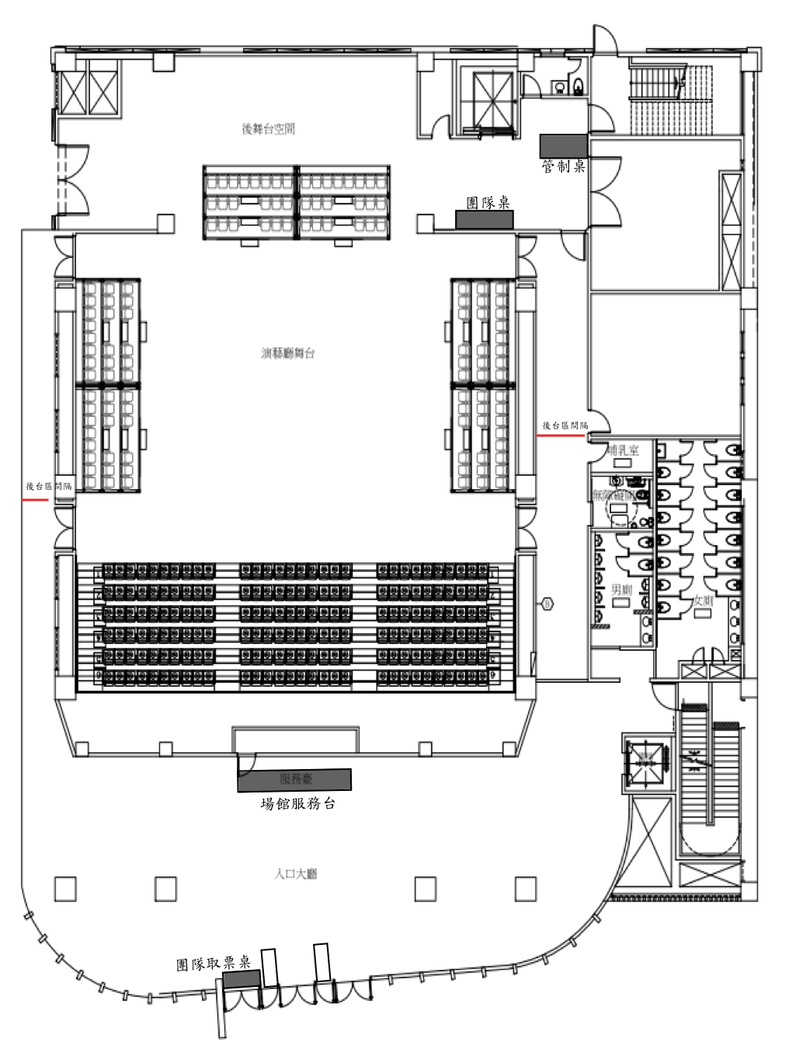
單面臺
如特殊期間，座位另有規範，請參照場館公告辦理
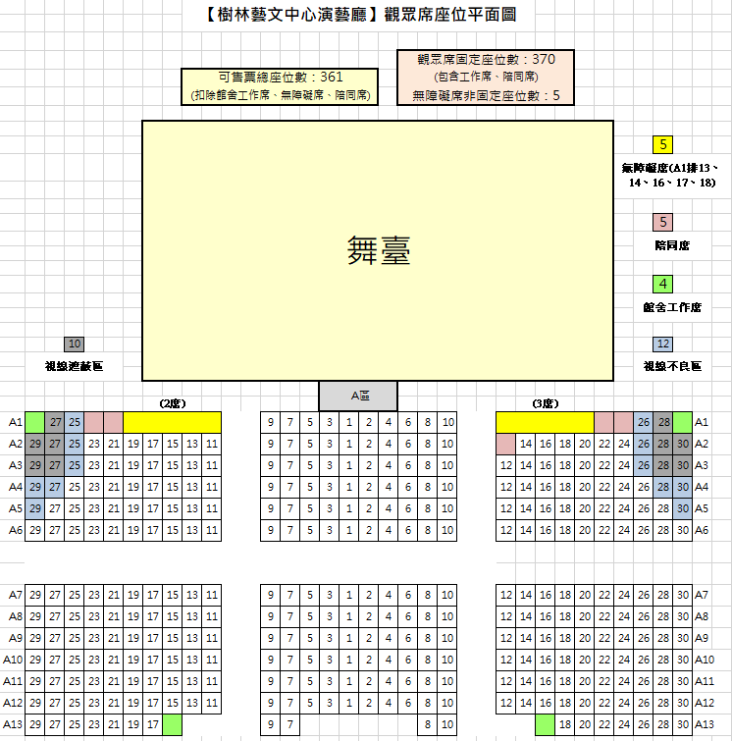

四面臺
如特殊期間，座位另有規範，請參照場館公告辦理
